**BÁO CÁO THỰC HÀNH TUÀN 38**

**HỌC PHẦN: IT3040 - KỸ THUẬT LẬP TRÌNH - 20221**

Mục lục

[**Bài thực hành số** 3](https://docs.google.com/document/d/1JxNTCFoZ1ZeabUM9i6ENqjmM-bjRiGpR/edit#heading=h.gjdgxs)

Bài 3.1. Dãy Lucas được định nghĩa bởi Ln = Ln-1 + Ln-2 với L0 = 2, L1 = 1. Hãy viết hàm tính số Lucas thứ n 1

**Bài 3.2.**Trên bàn cờ vua kích thước n*n có một quân mã đang ở ô (1, 1). Hãy đưa ra một dãy các di chuyển của mã sao cho mỗi ô trên bàn cờ đều được đi qua đúng 1 lần (ô (1, 1) được xem là đã đi qua). 1

**Bài 3.3.**Một người xuất phát tại thành phố 1, muốn đi thăm tất cả các thành phố khác, mỗi thành phố đúng 1 lần và quay về 1. Chi phí để đi từ thành phố i sang thành phố j là cij. Hãy tìm tổng chi phí nhỏ nhất có thể 2

Bài 3.4. Cho dãy a có  n phần tử. Một dãy con của  a là dãy thu được bằng cách xóa đi một số phần tử của  a và giữ nguyên thứ tự các phần tử còn lại (có thể không xóa phần tử nào). Hãy tìm dãy con tăng dài nhất của a 4

**Bài 3.5.**Tính hệ số tổ hợp C(n, k) 7

**Bài 3.6.**Tìm ước chung lớn nhất của hai số nguyên a, b cho trước. 8

**Bài 3.7.**Sử dụng phương pháp khử đệ quy bằng stack, hãy liệt kê các xâu nhị phân độ dài n không có k bit 1 nào liên tiếp 8

**Phần 3. Bài tập về nhà** 10

Bài tập 9: Lập lịch cho y tá 10

Bài tập 10: Khoảng cách Hamming 11

Bài tập 11: Lịch trình chụp ảnh 12

Bài tập 12: Đếm đường đi 14

Bài 3.1. Dãy Lucas được định nghĩa bởi Ln = Ln-1 + Ln-2 với L0 = 2, L1 = 1. Hãy viết hàm tính số Lucas thứ n.

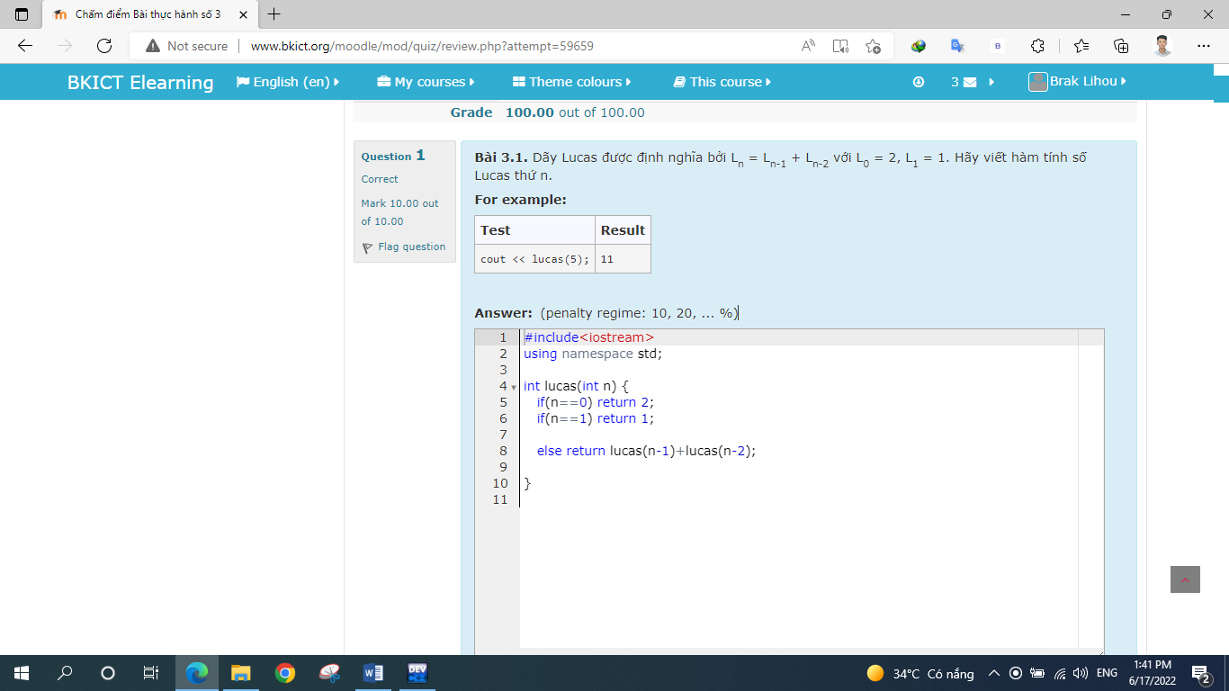

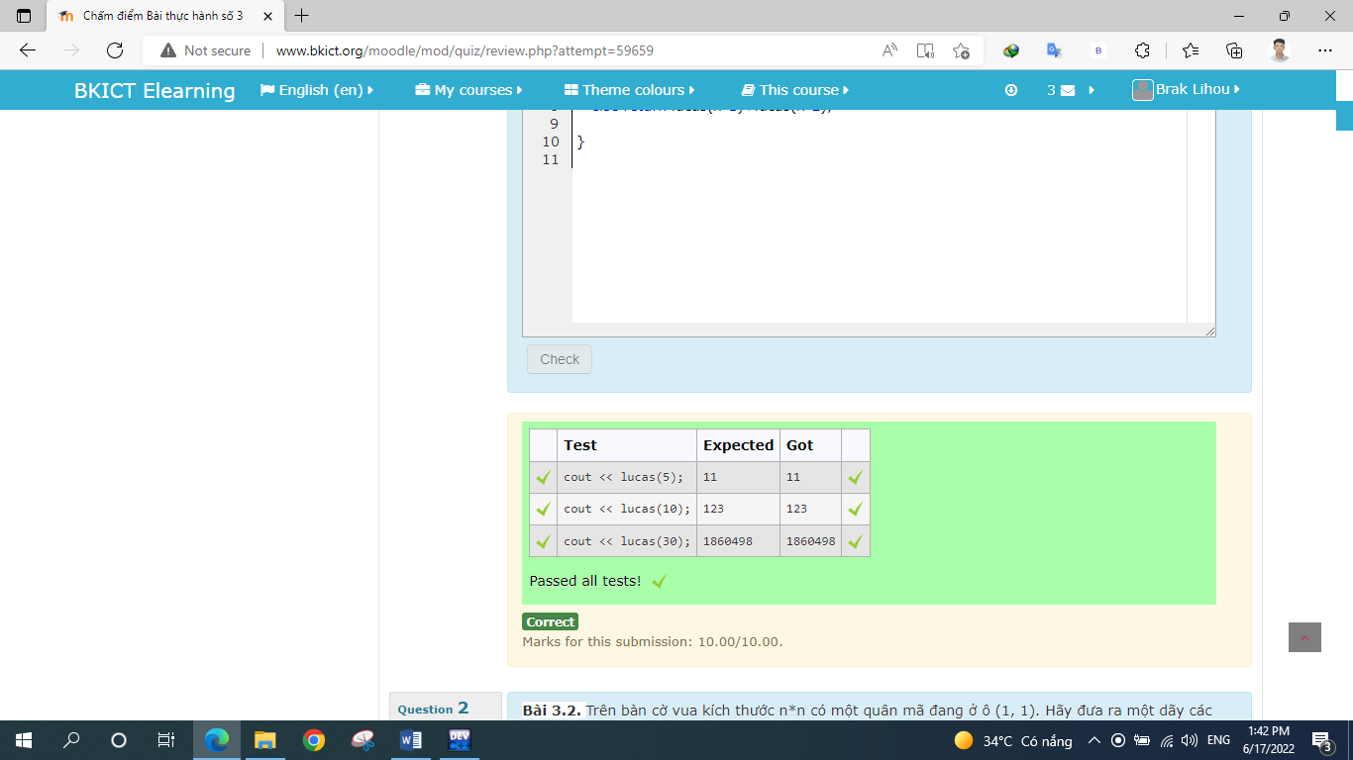

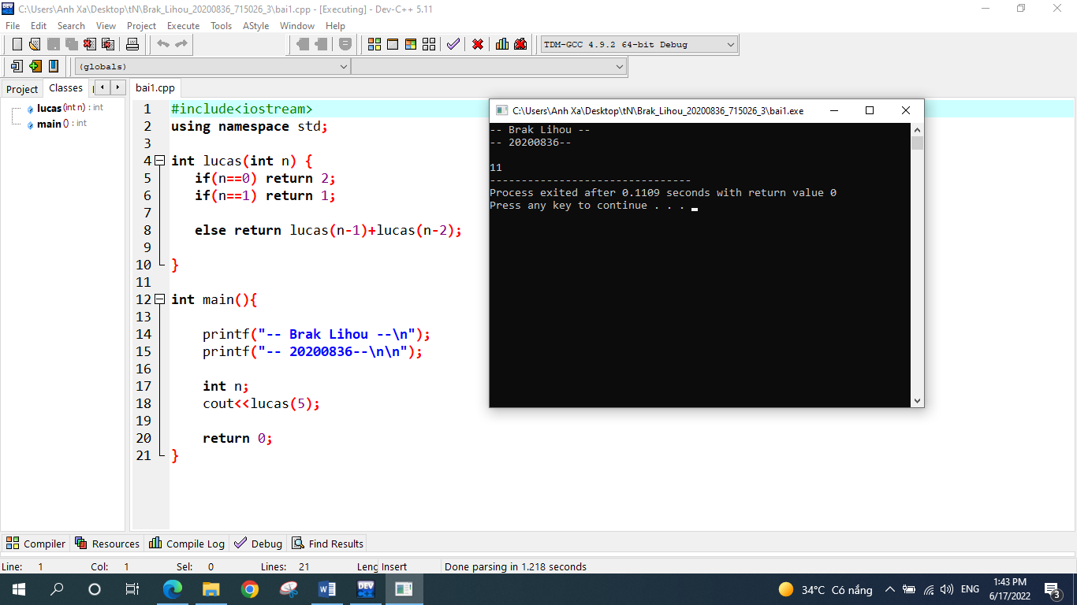

## Bài 3.2. Trên bàn cờ vua kích thước n*n có một quân mã đang ở ô (1, 1). Hãy đưa ra một dãy các di chuyển của mã sao cho mỗi ô trên bàn cờ đều được đi qua đúng 1 lần (ô (1, 1) được xem là đã đi qua).

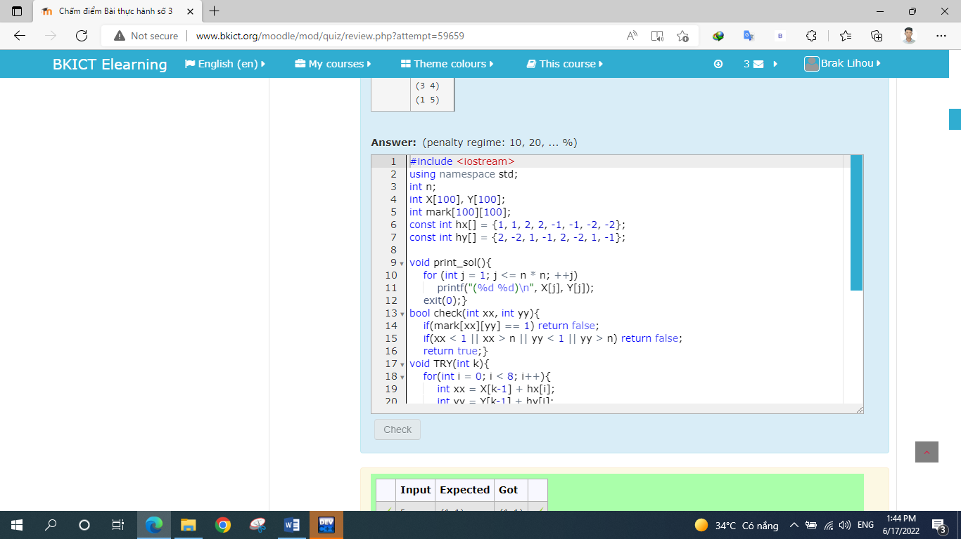

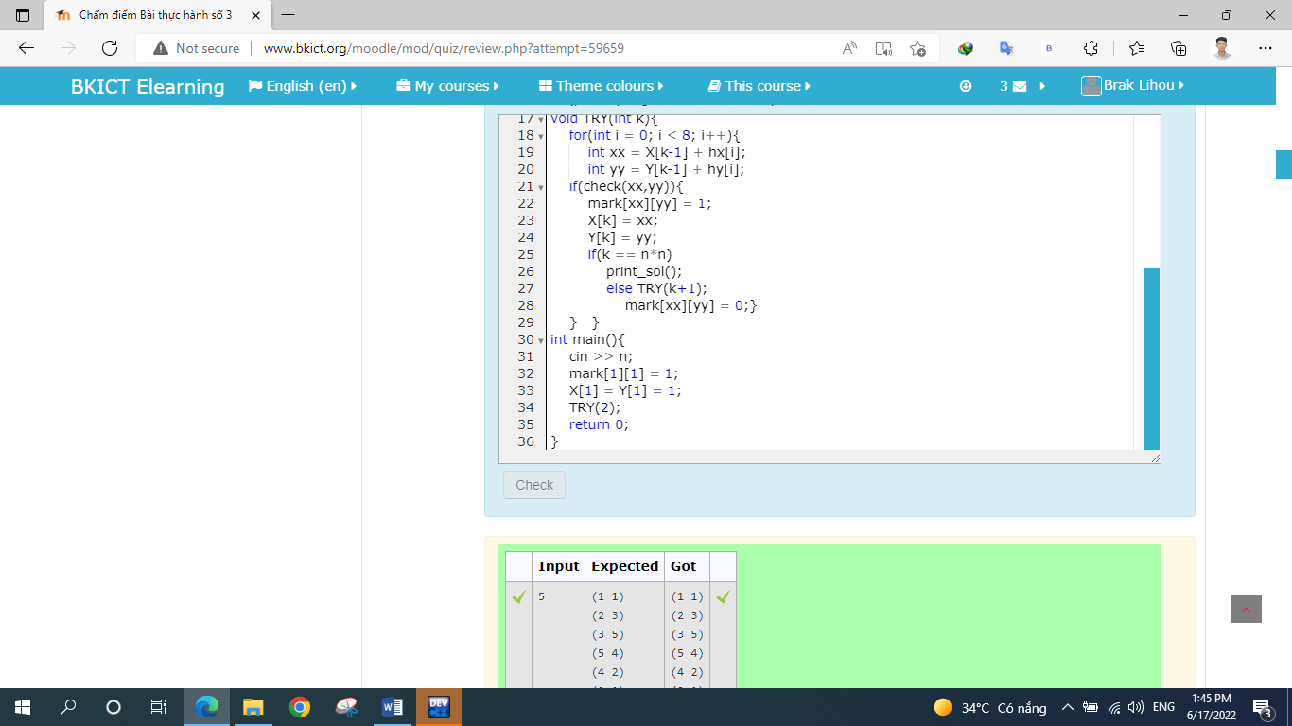

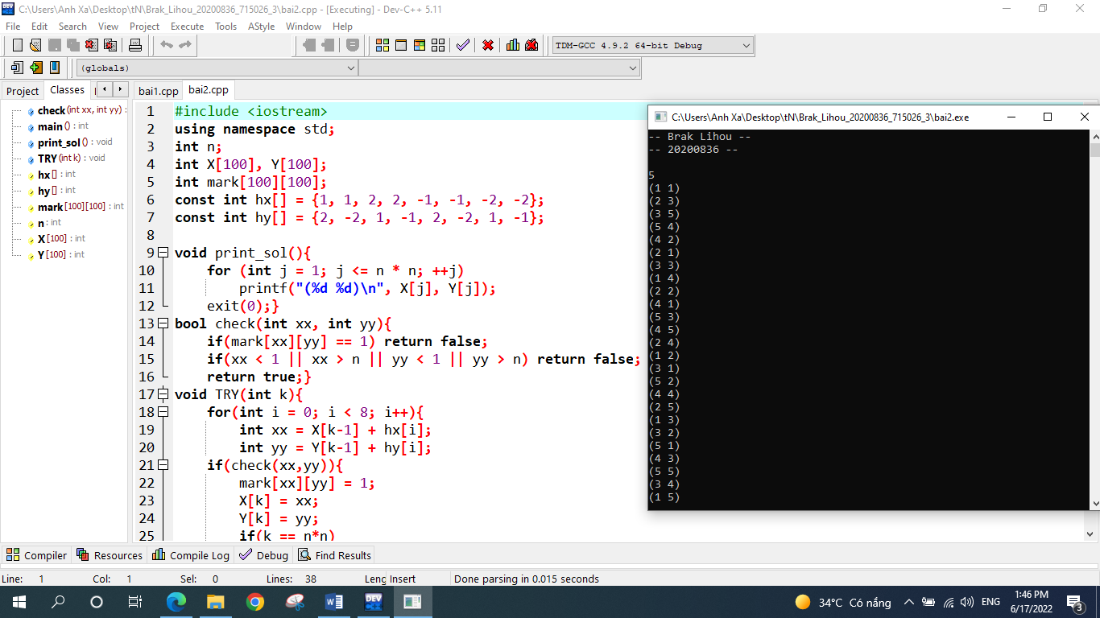

## Bài 3.3. Một người xuất phát tại thành phố 1, muốn đi thăm tất cả các thành phố khác, mỗi thành phố đúng 1 lần và quay về 1. Chi phí để đi từ thành phố i sang thành phố j là cij. Hãy tìm tổng chi phí nhỏ nhất có thể

**Dữ liệu vào:**

Dòng 1: Chứa số nguyên n (1 ≤ n ≤ 16)

n dòng tiếp theo: Chứa ma trận c ( 0 ≤ cij ≤ 10000000)

**Kết quả:**Ghi tổng chi phí nhỏ nhất có thể

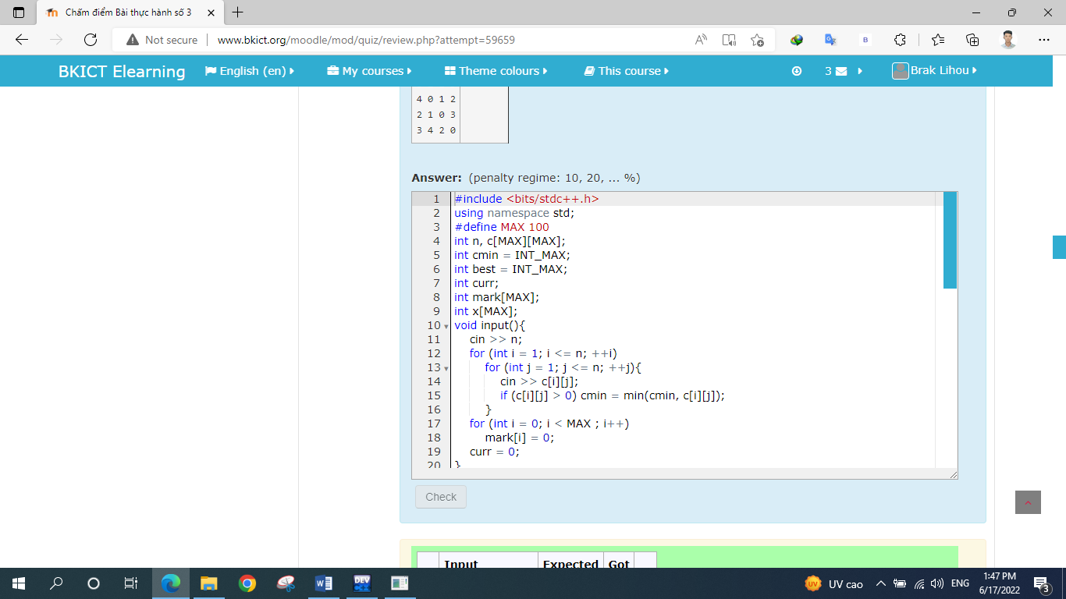

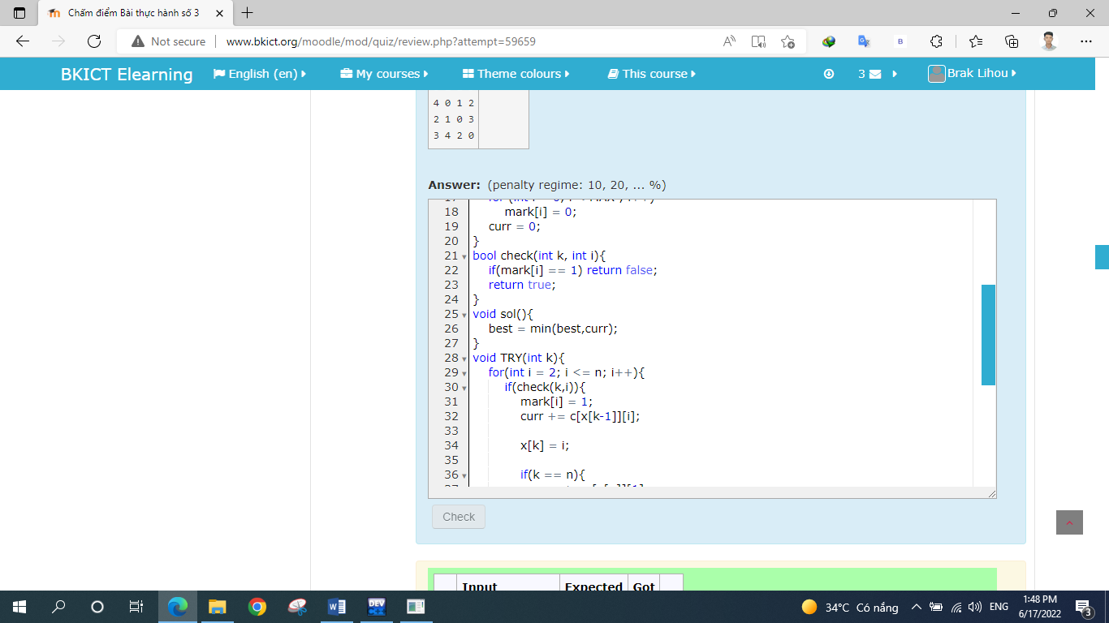

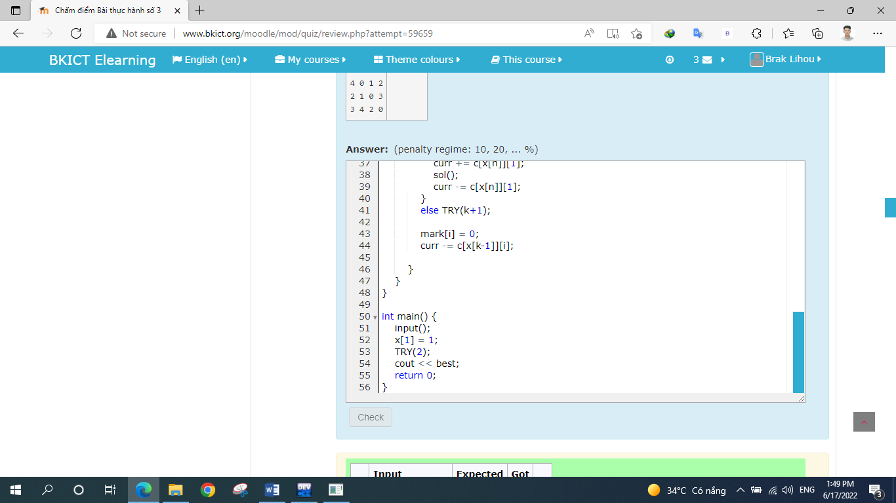

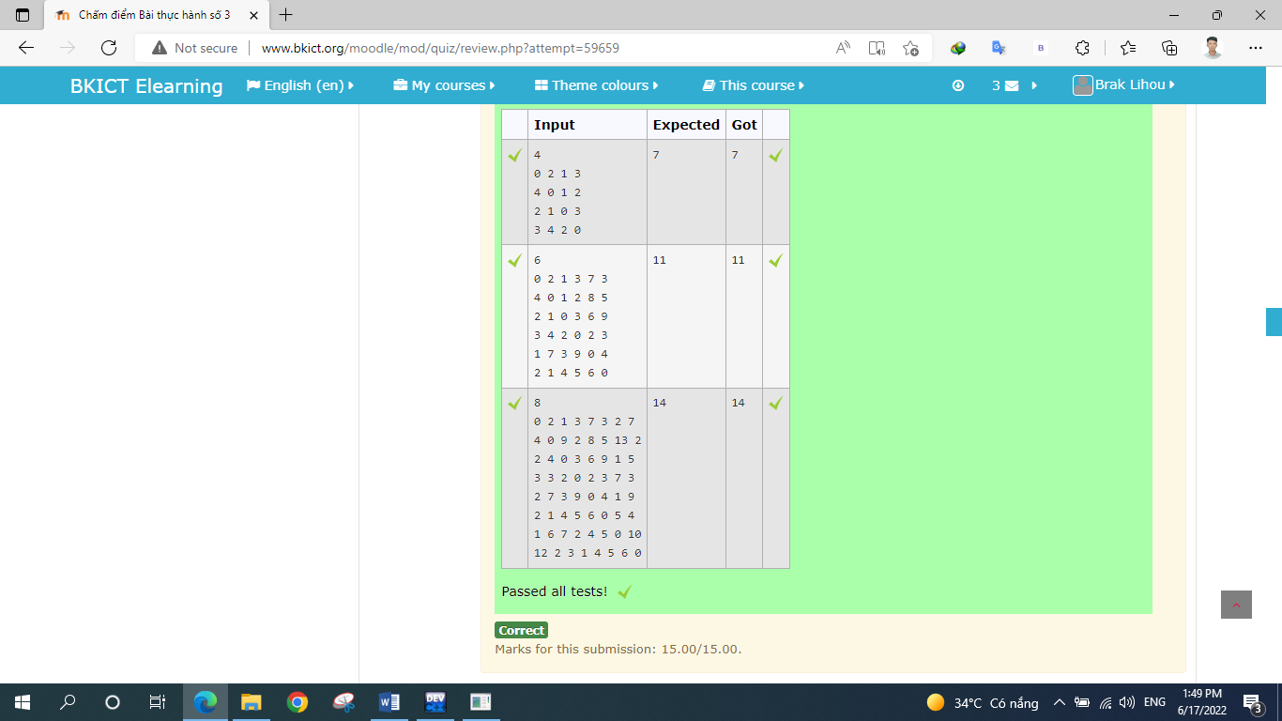

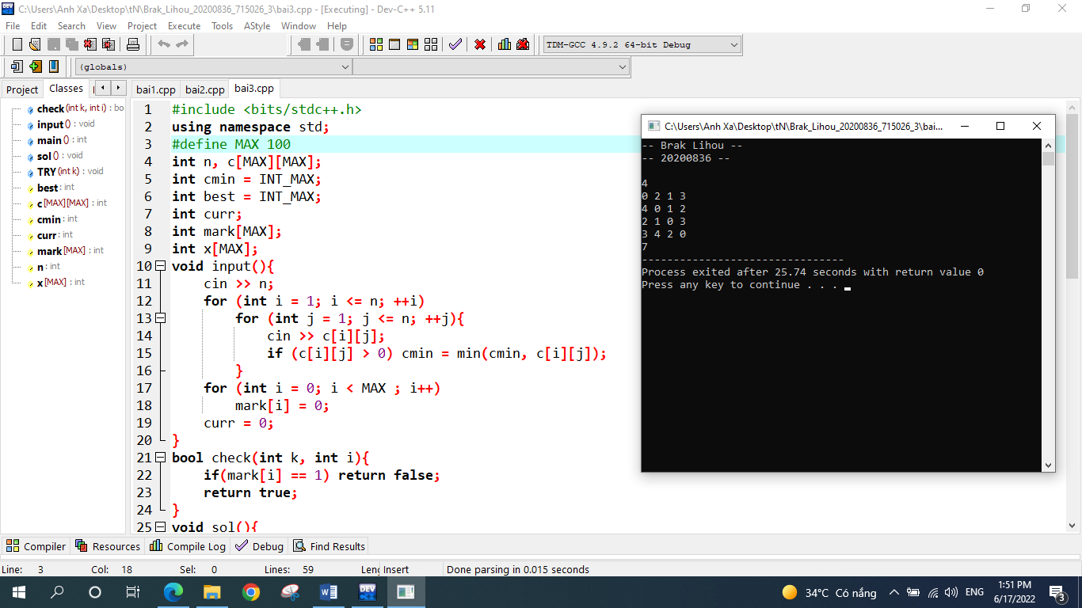

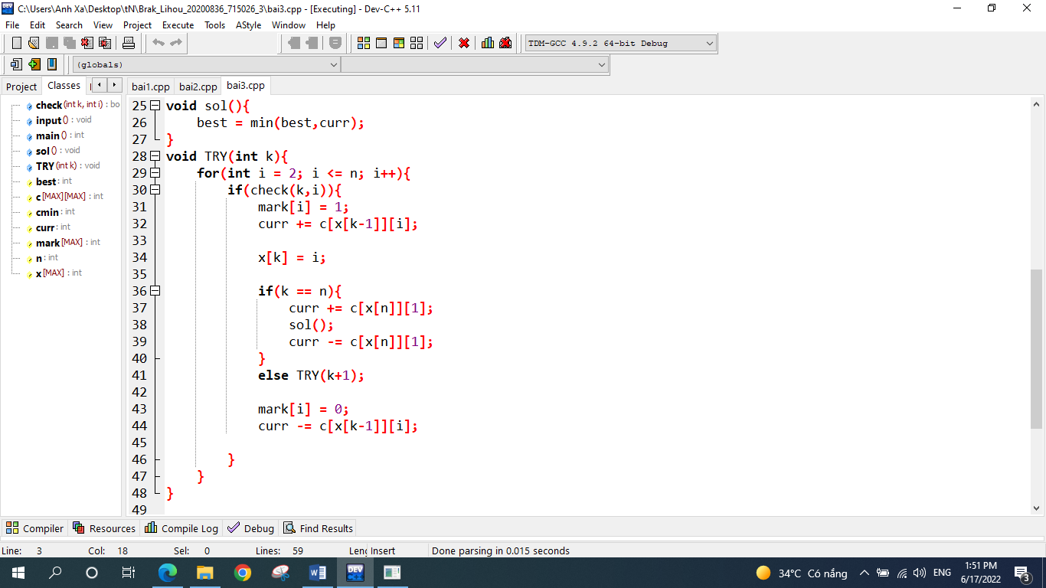

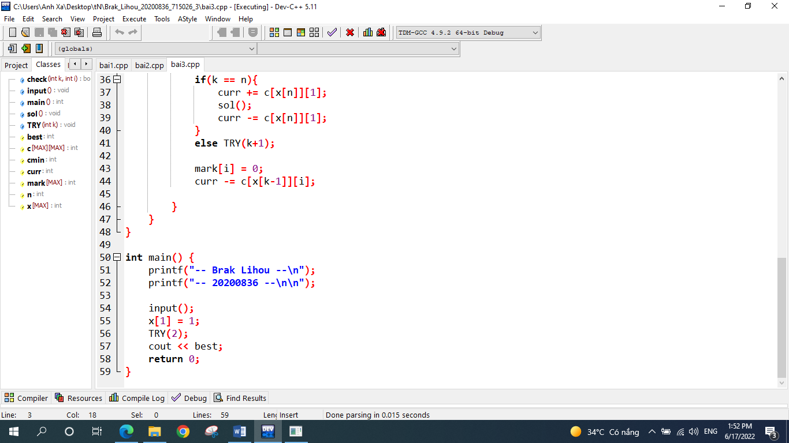

Bài 3.4. Cho dãy a có  n phần tử. Một dãy con của  a là dãy thu được bằng cách xóa đi một số phần tử của  a và giữ nguyên thứ tự các phần tử còn lại (có thể không xóa phần tử nào). Hãy tìm dãy con tăng dài nhất của a.

**Dữ liệu vào:**

Dòng 1: Chứa số nguyên  n (1≤ n ≤1000)

Dòng 2: Chứa  n số nguyên  a1, a2,..., an (|ai| ≤109)

**Kết quả:**

Dòng đầu tiên chứa độ dài dãy con tăng dài nhất

Dòng thứ 2 chứa chỉ số các phần tử được chọn vào dãy con đó

Nếu có nhiều dãy con tăng dài nhất, in ra dãy bất kỳ trong số đó

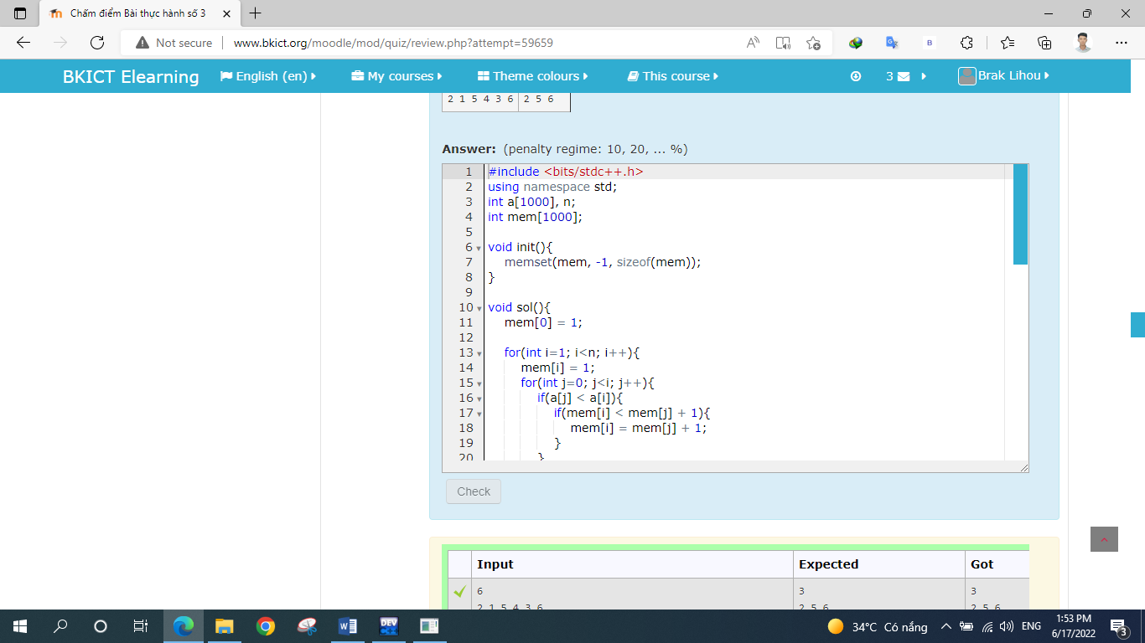

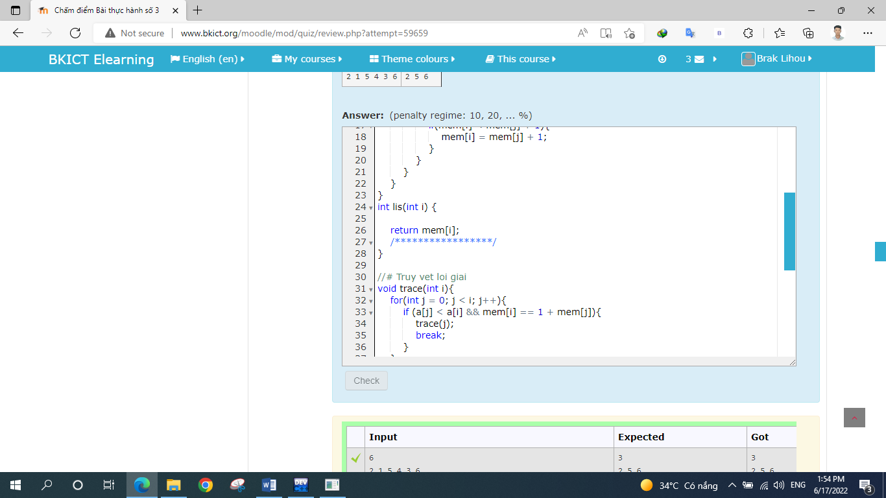

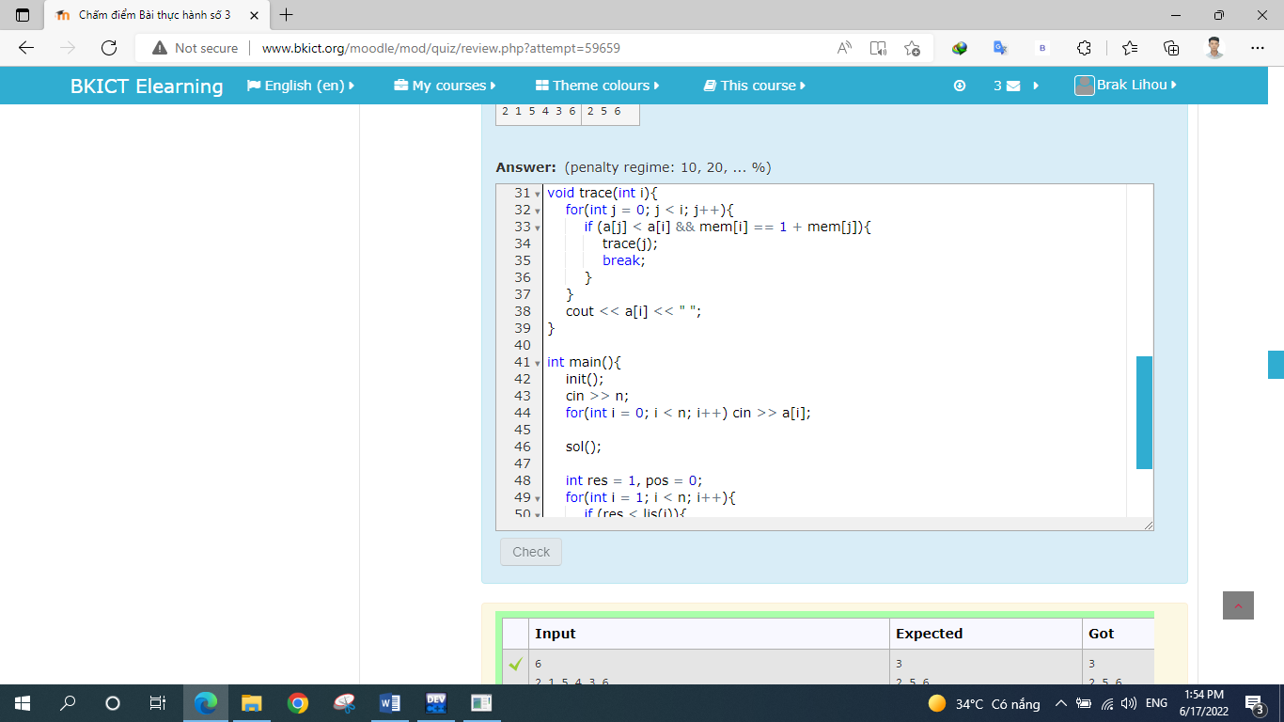

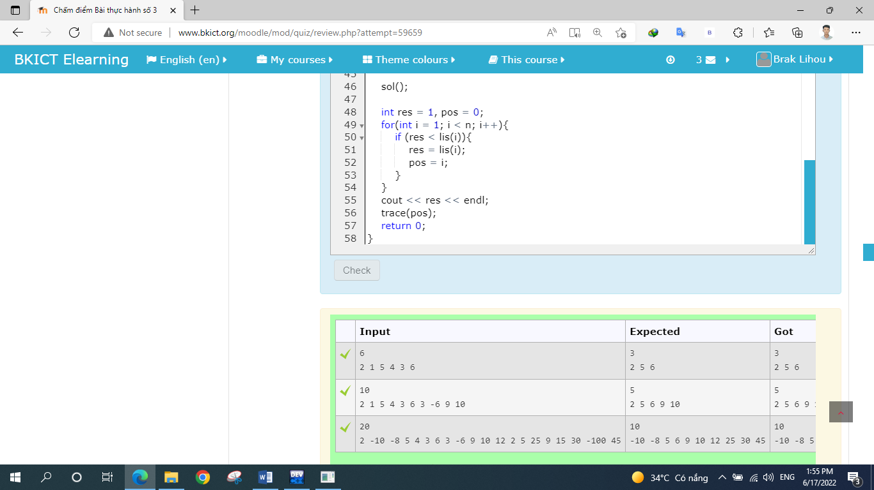

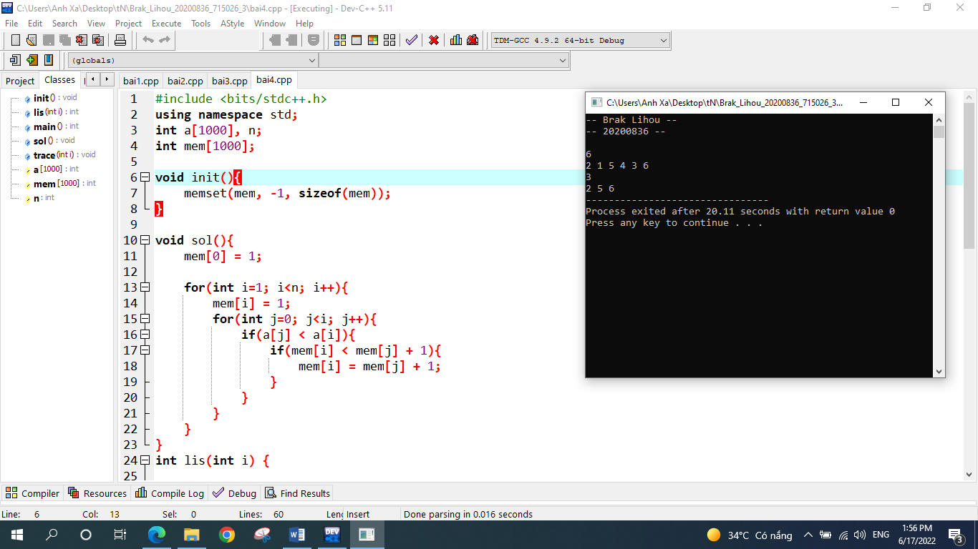

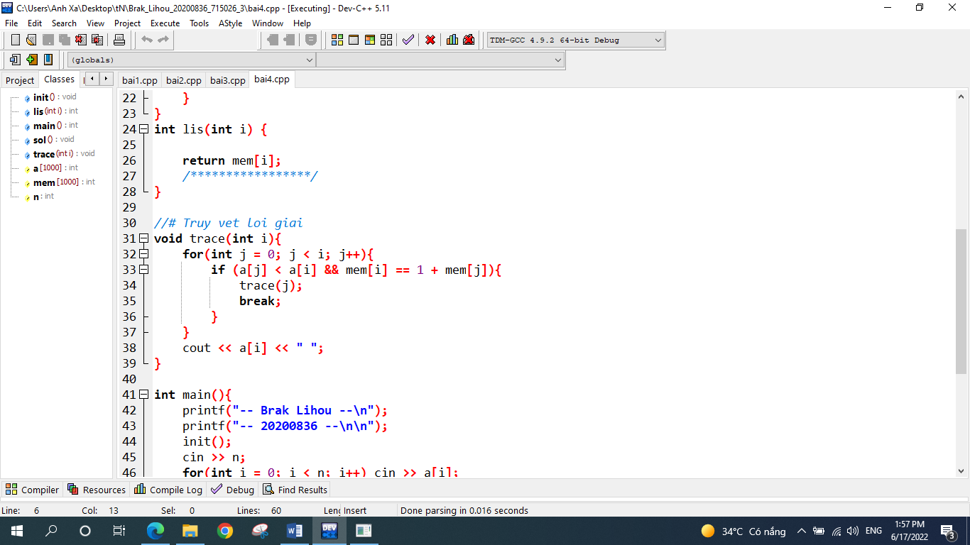

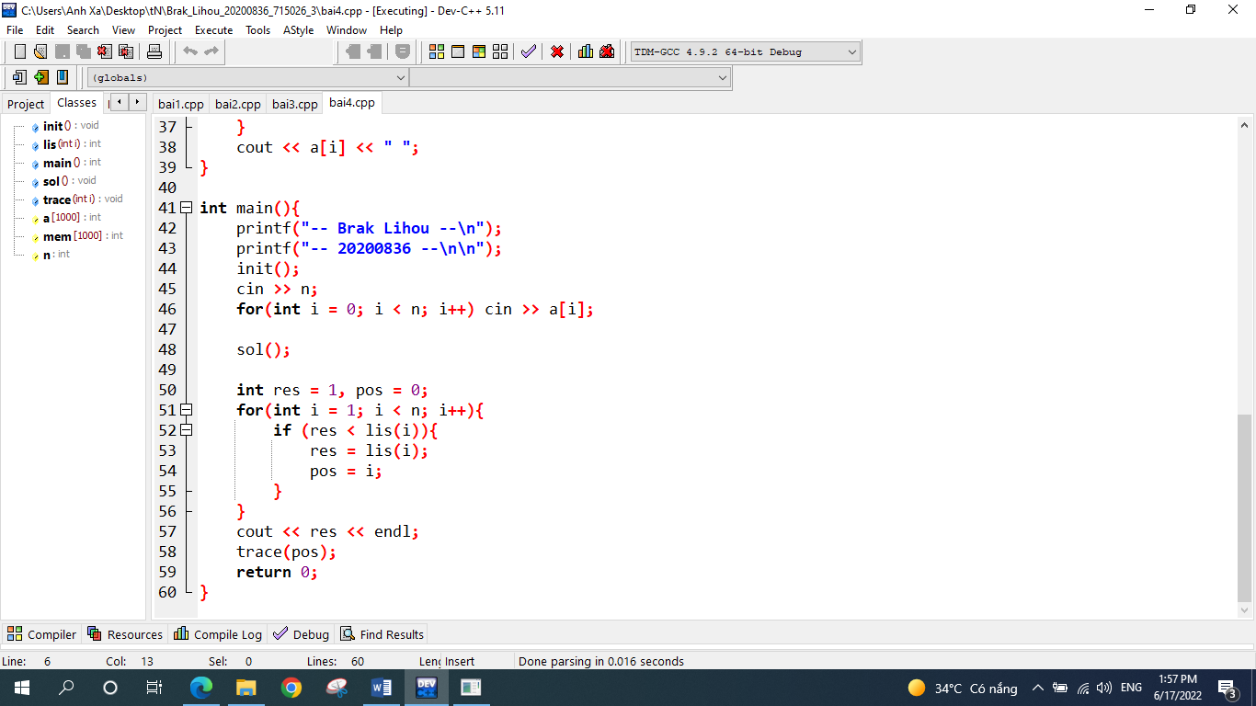

## Bài 3.5. Tính hệ số tổ hợp C(n, k)

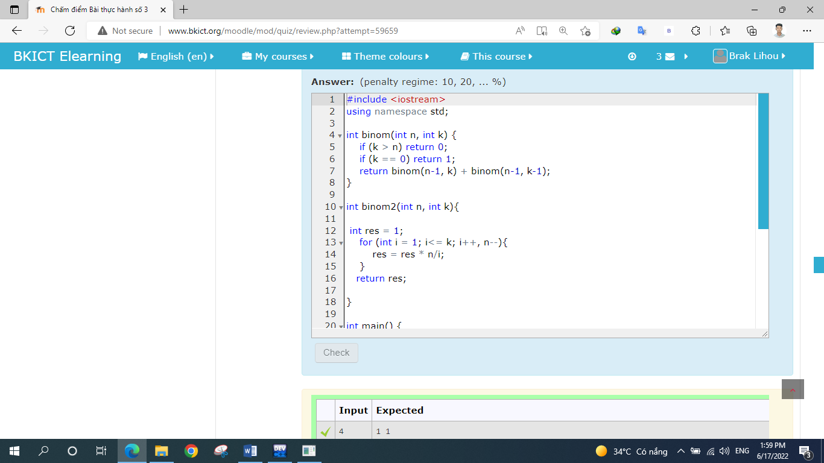

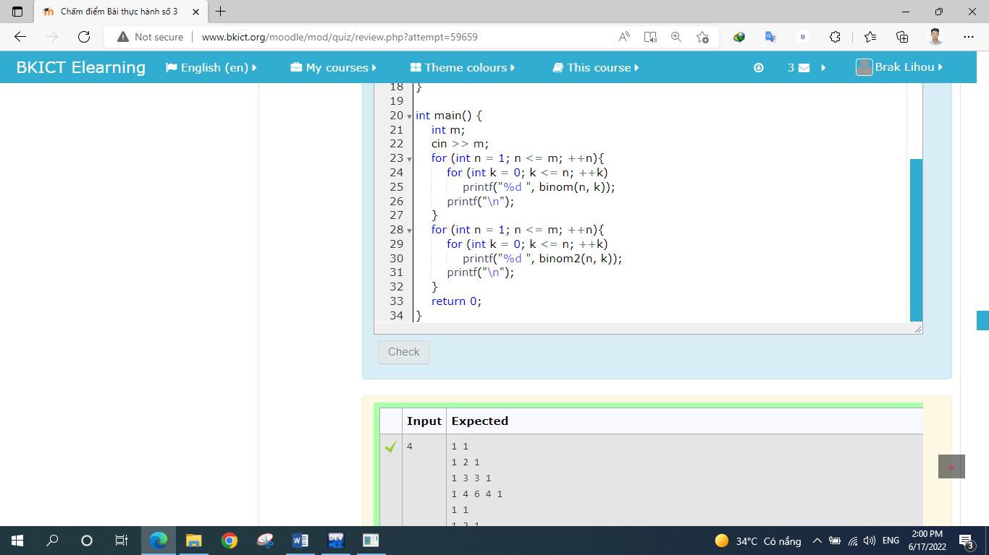

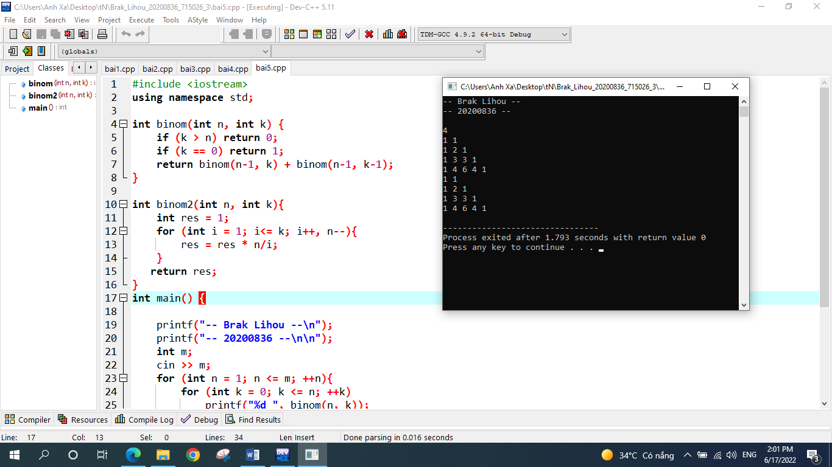

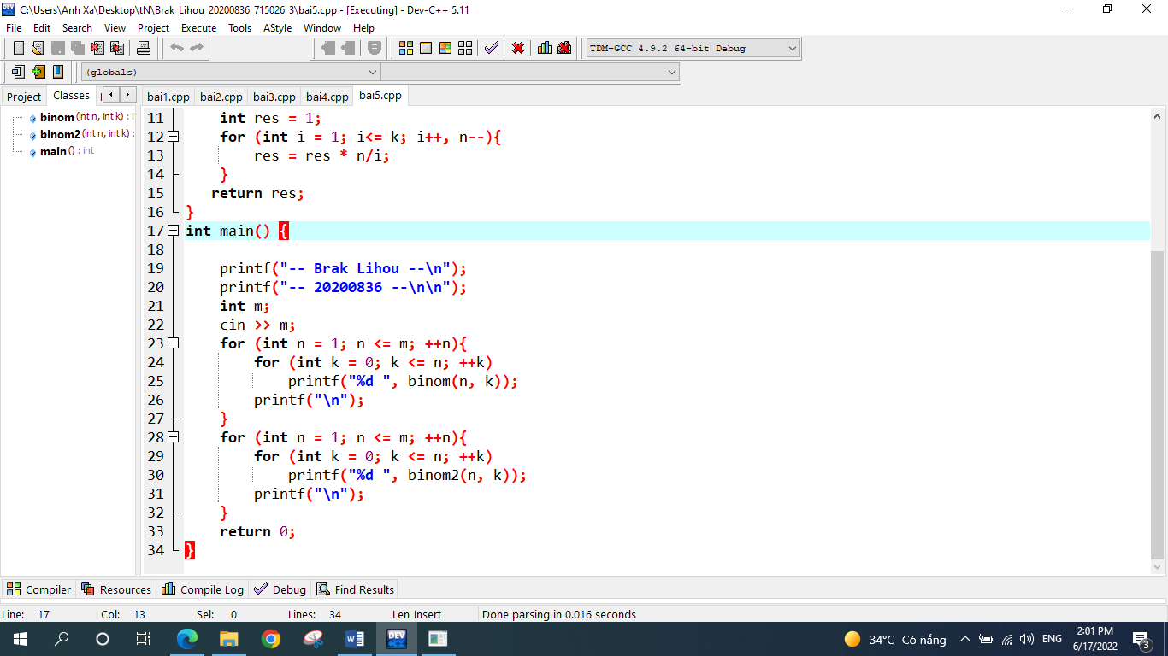

## Bài 3.6. Tìm ước chung lớn nhất của hai số nguyên a, b cho trước.

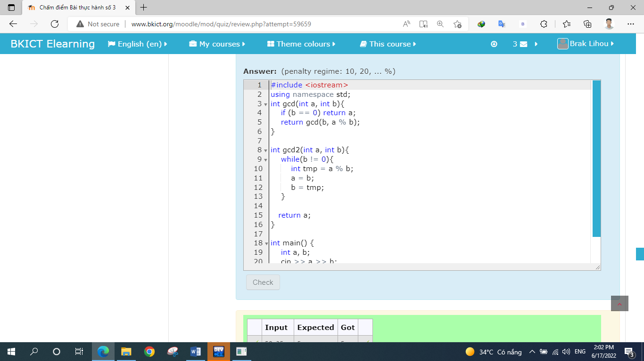  
c

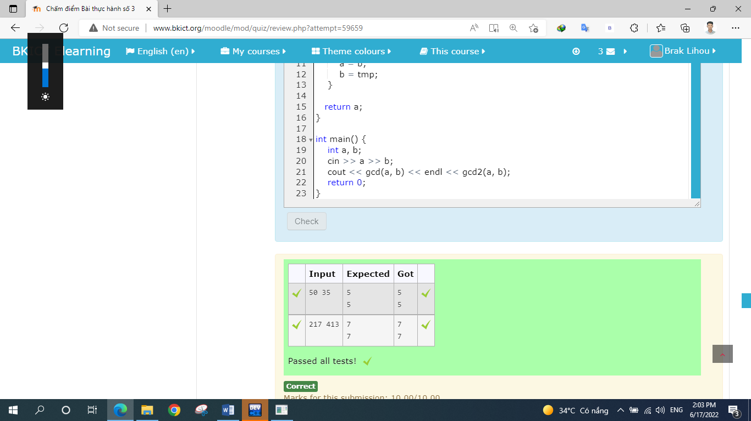

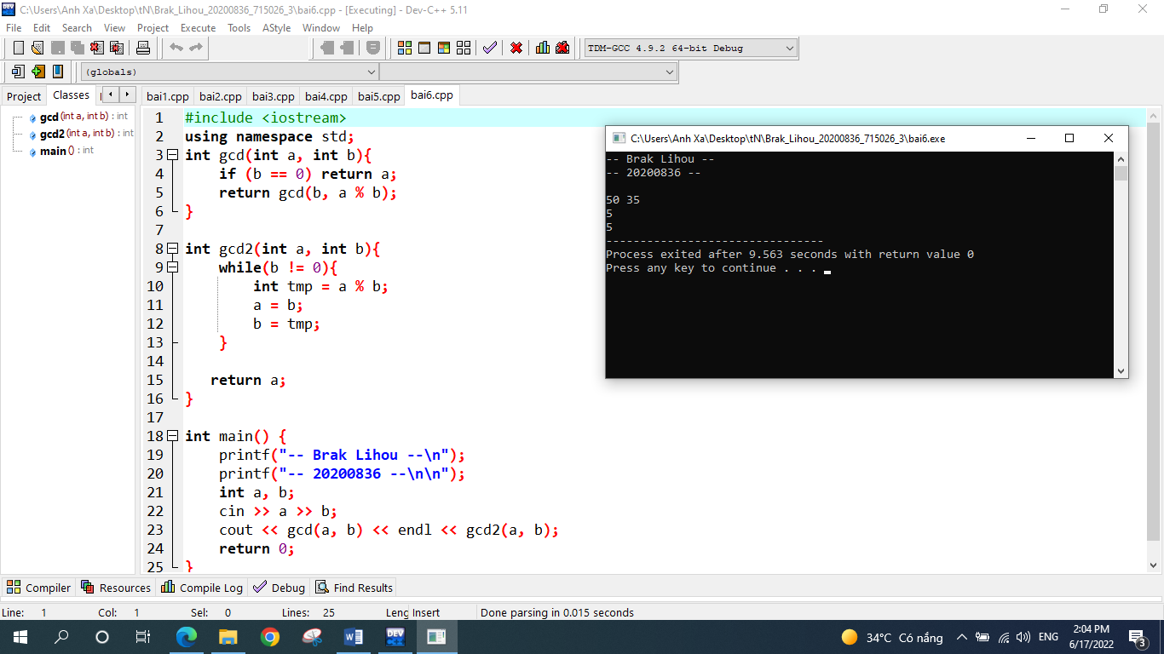

## Bài 3.7. Sử dụng phương pháp khử đệ quy bằng stack, hãy liệt kê các xâu nhị phân độ dài n không có k bit 1 nào liên tiếp

**Dữ liệu vào:**

Một dòng duy nhất chứa hai số nguyên n, k (1 ≤ k ≤ n ≤ 20)

**Kết quả:**

Với mỗi xâu tìm được, in ra  n ký tự trên một dòng, các ký tự cách nhau bởi dấu cách. Các xâu cần được liệt kê theo thứ tự từ điển.

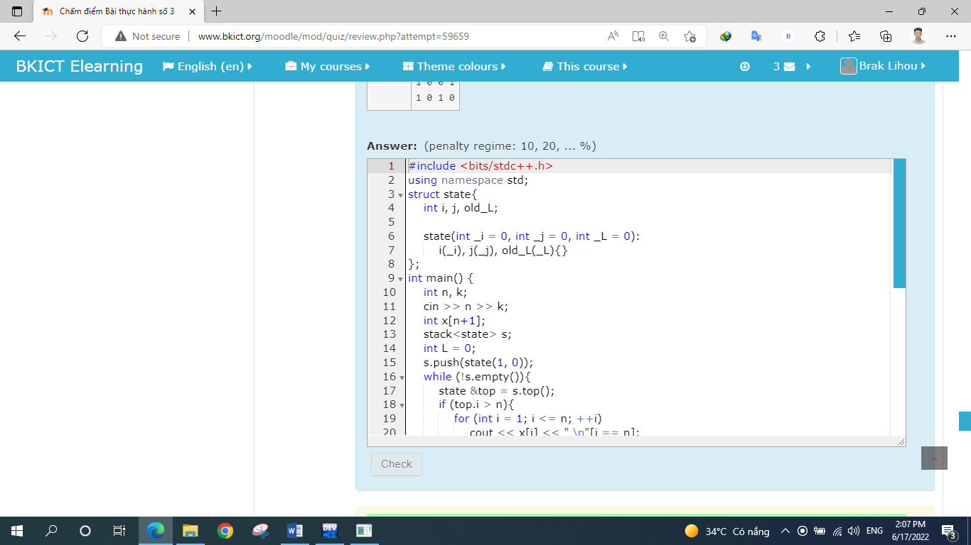

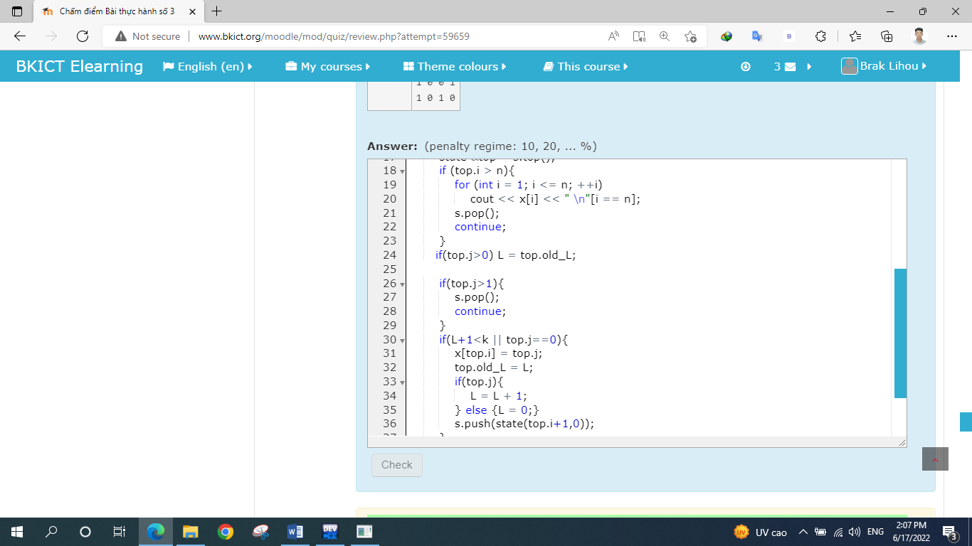

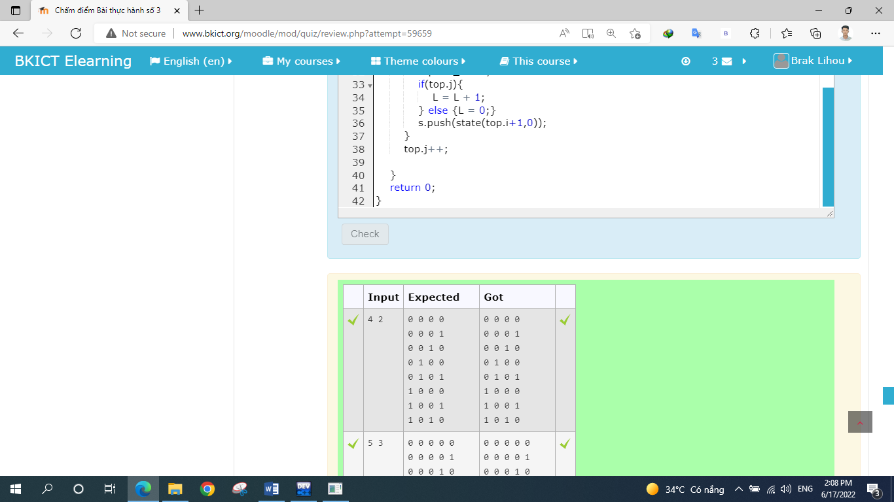

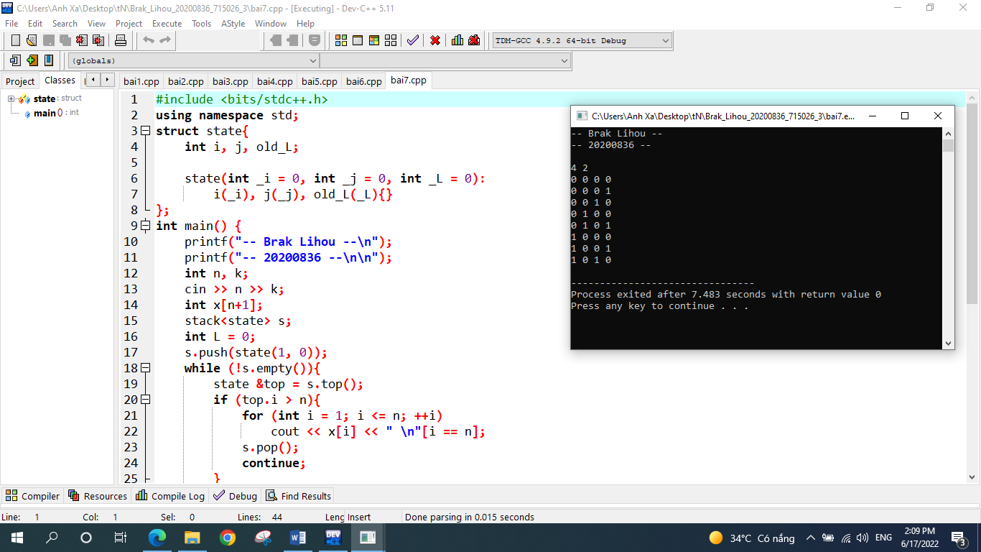

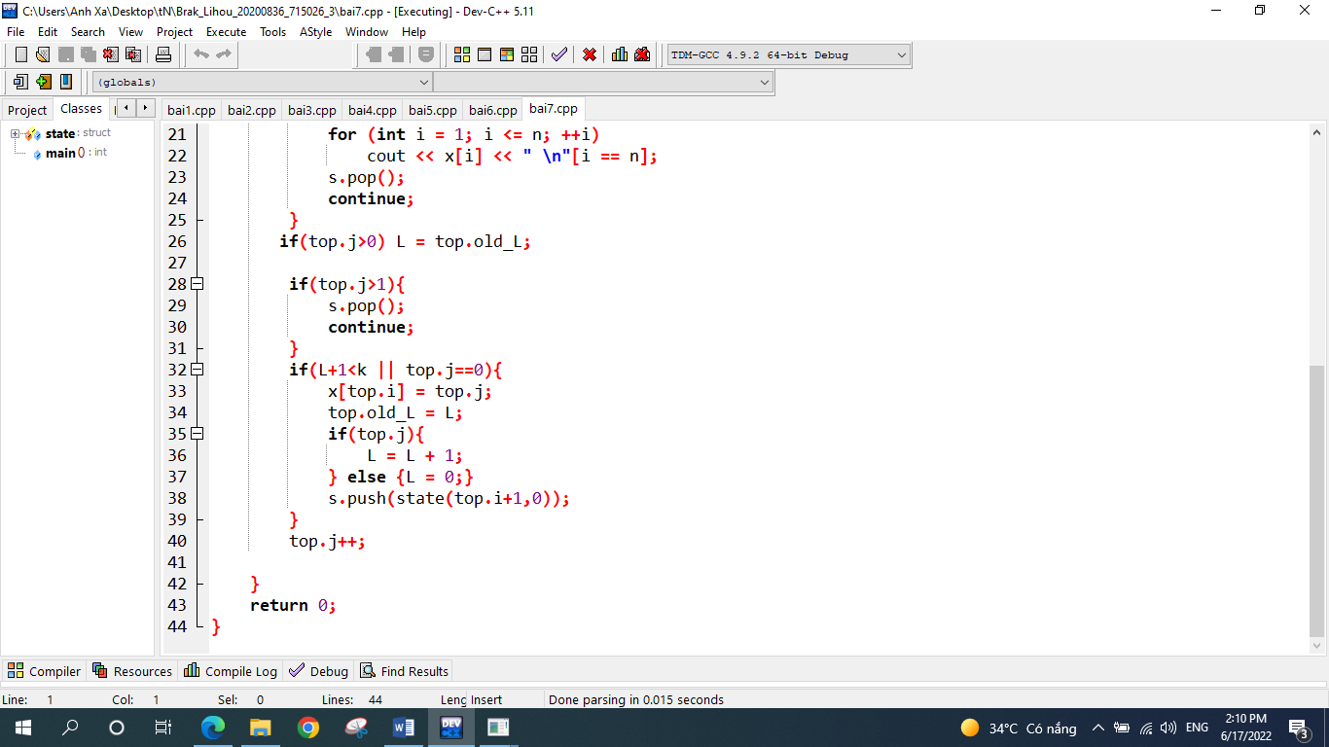

**Phần 3. Bài tập về nhà**

## Bài tập 9: Lập lịch cho y tá

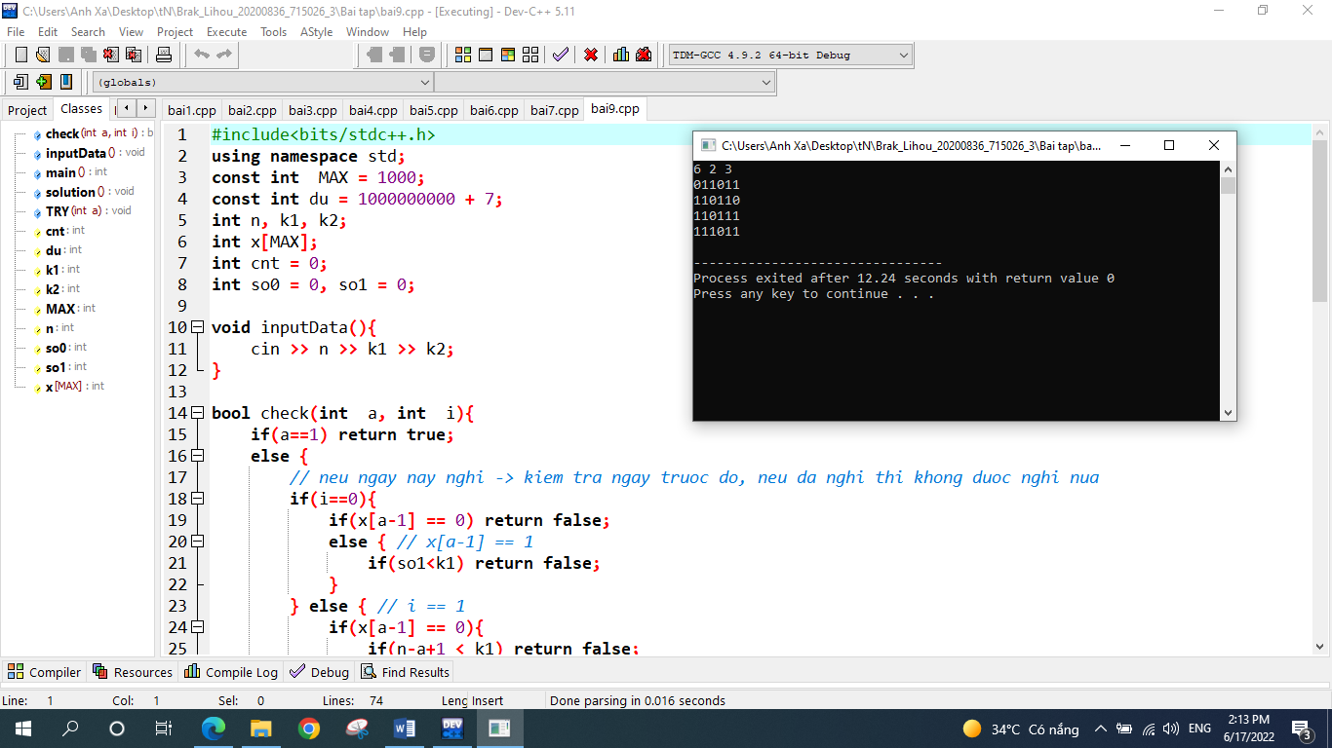

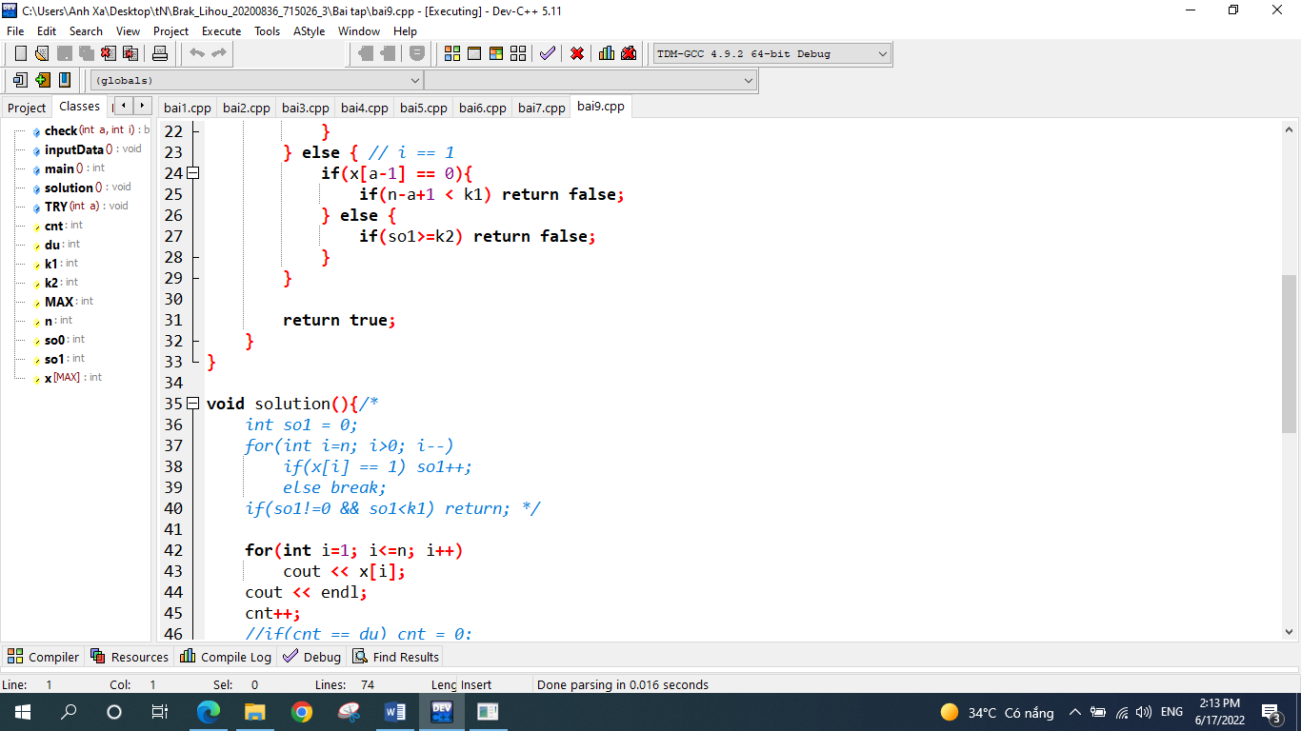

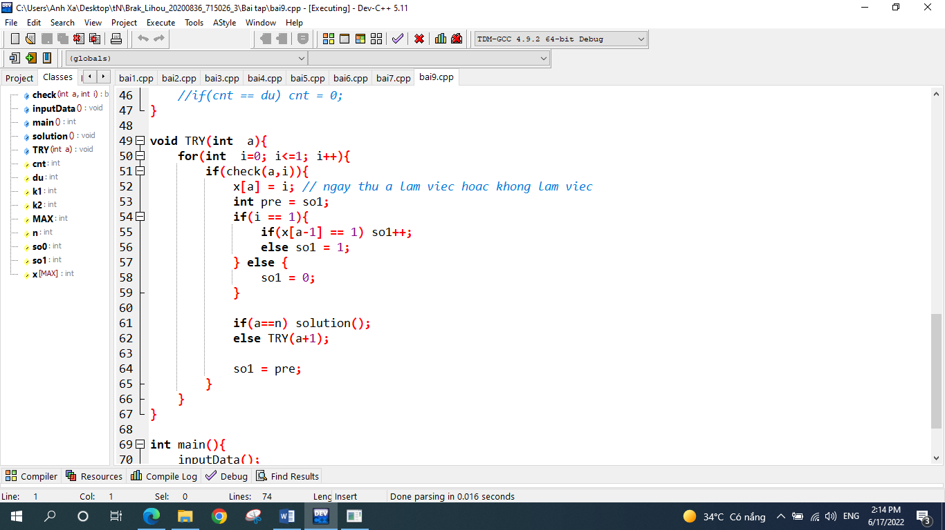

## Bài tập 10: Khoảng cách Hamming

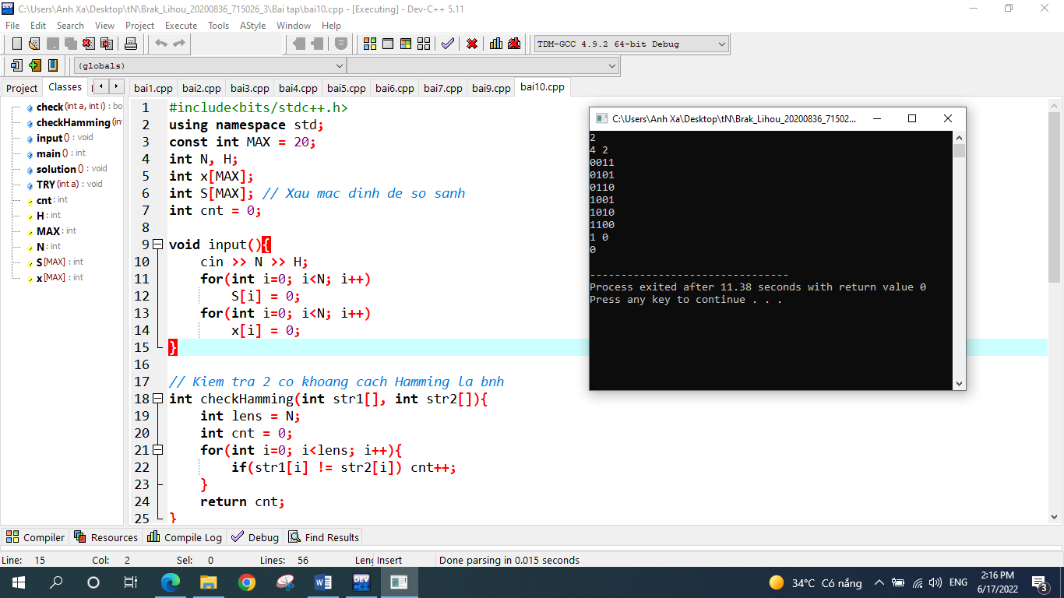

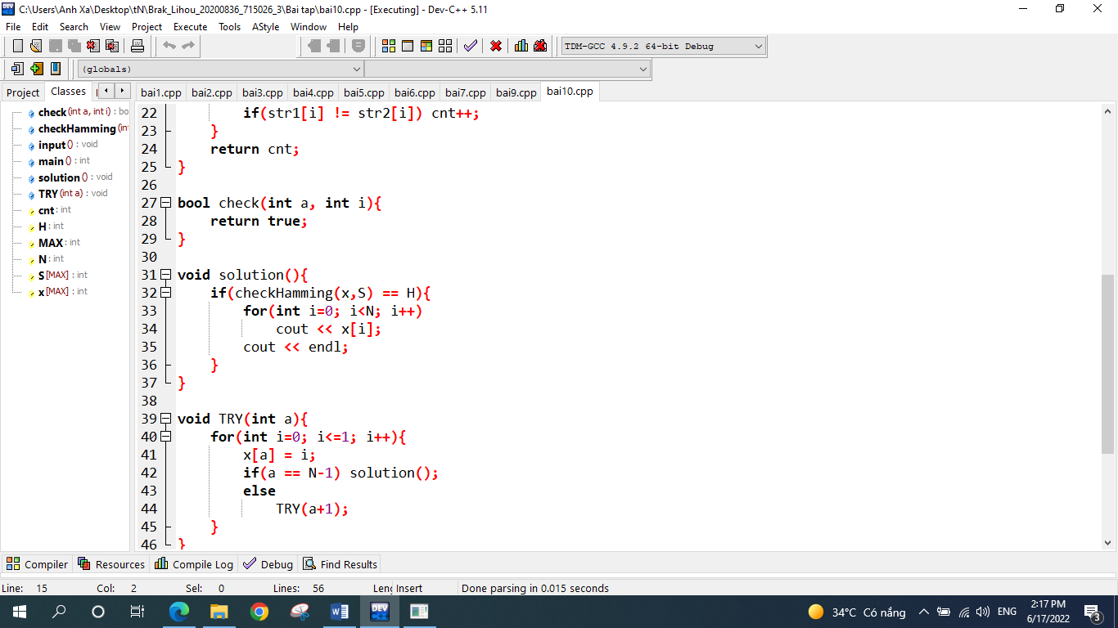

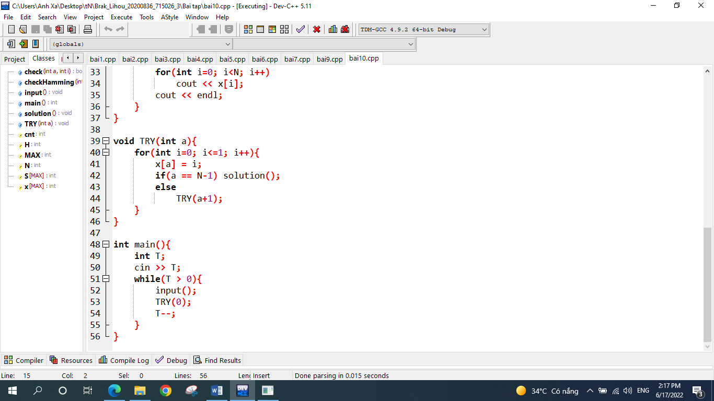

## Bài tập 11: Lịch trình chụp ảnh

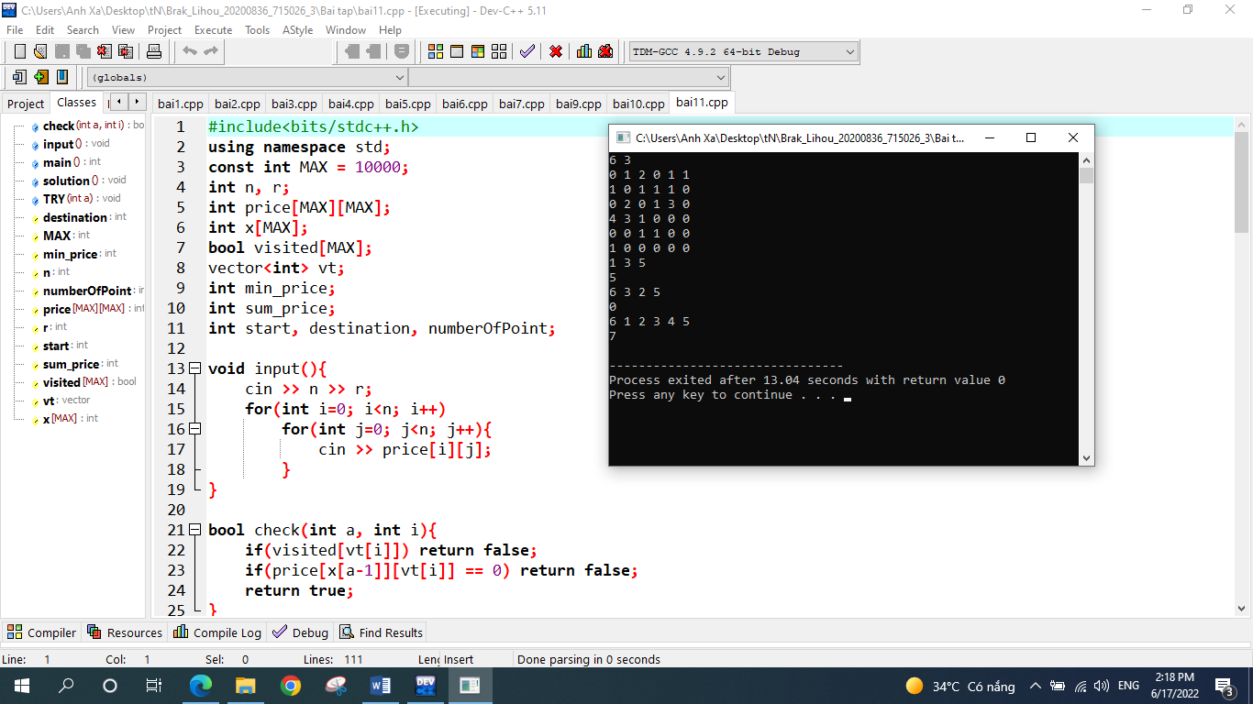

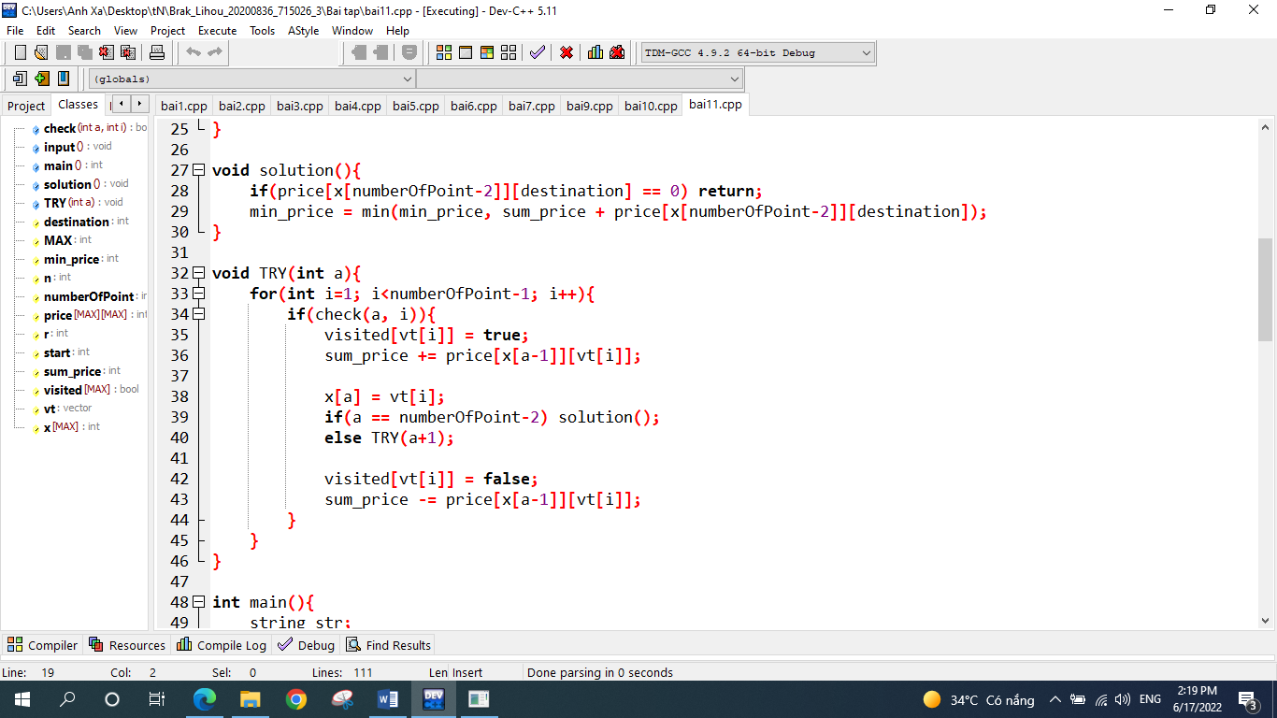

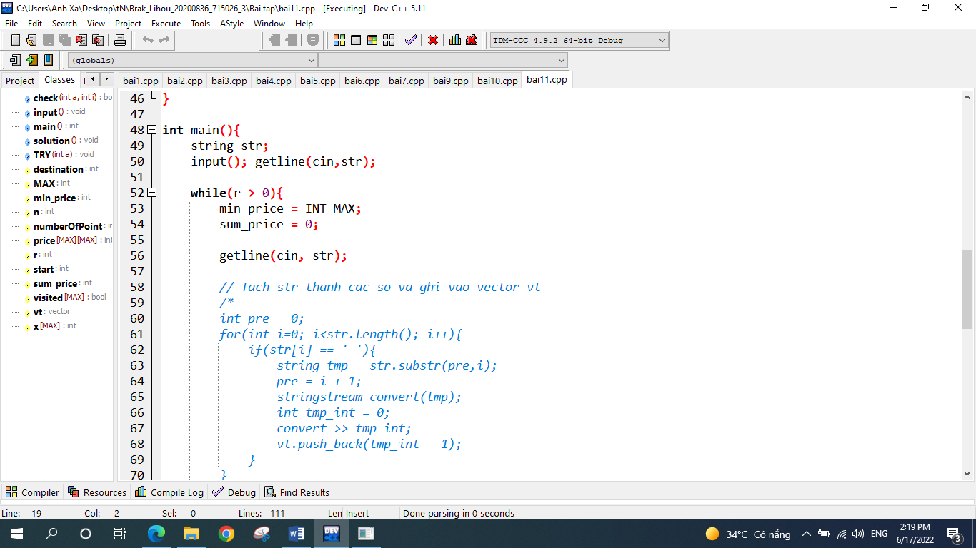

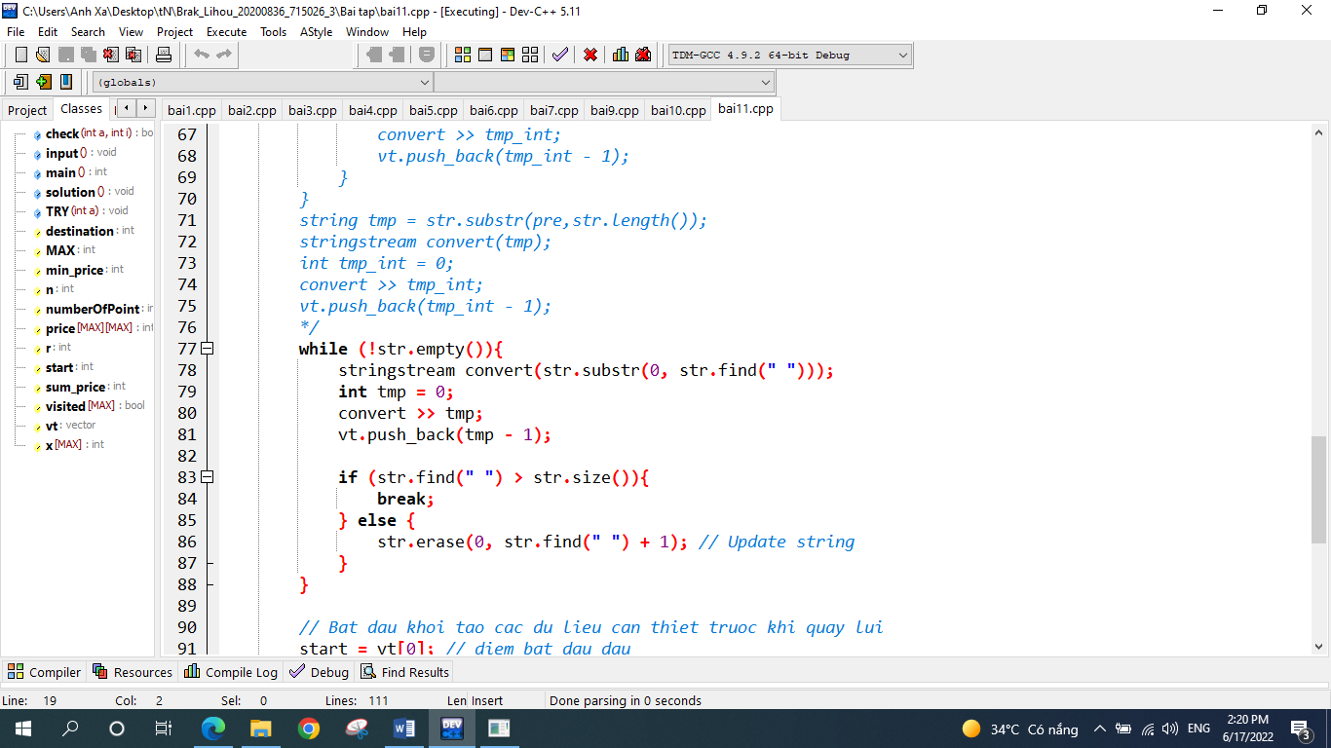

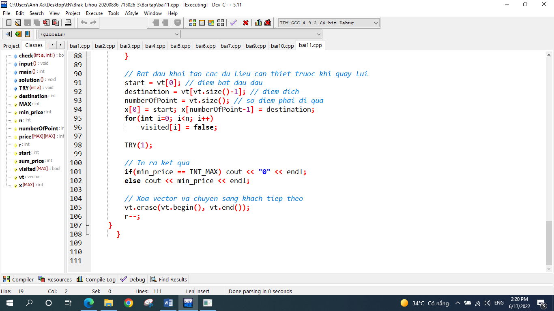

## Bài tập 12: Đếm đường đi

